Hylas en Herakles’ liefde voor jonge knapen
Wie is Hylas? En wanneer heeft Herakles hem voor het eerst ontmoet? Hylas is de zoon van Theodamas (koning van de Dryopen) en de nimf Menodice. De verhalen over de ontmoeting tussen Herakles en Hylas zijn schaars. Hier en daar sprokkel je een zin bij een mythograaf. Mythen hebben geen chronologische structuur. We kunnen alleen gissingen maken en fictieve hypotheses opstellen, goed beseffende dat we onze eigen mythe inhoud geven. Feit is dat de Dryopen in een gebied leven dat ongeveer tussen de steden Mycene, Thebe en Delphi ligt. De ontmoeting met Hylas heeft plaatsgevonden na de moord op zijn kinderen in Thebe. Herakles zou Hylas dus ontmoet kunnen hebben op weg van Thebe naar Delphi of op weg van Delphi naar Thebe. Dus op weg naar het orakel of op weg naar Eurystheus in Mycene, nadat hij het orakel heeft gekregen. Een beeld van hoe die ontmoeting verliep krijgen we als we hier en daar materiaal bijeensprokkelen bij verschillende mythografen. Herakles ontmoet koning Theodamas op een veld. ‘Herakles picked a quarrel with him, demanding a fine ox he was using to plough a field. When Theodamas refused, Herakles killed him and carried off Hylas’ Herakles wilde die os in één hap opeten. Herakles was hongerig. Maar aangezien Theodamas zijn os nodig had om zijn veld te ploegen, wilde hij die niet door Herakles laten opeten. ‘When the king refused his request, Herakles, looking for an excuse to war with the Dryopes, murdered him and abducted the beautiful youth Hylas.’ Herakles doodt de koning en ontvoert zijn kind. ‘Having killed the father, he carried off the son, a beautiful child, training him as his squire and becoming his lover.’
Theodamas weigert Herakles vlees te geven (een os). Herakles heeft honger. Herakles verliest zijn zelfbeheersing wanneer hij honger heeft… Hij vermoordt Theodamas en neemt zijn zoon Hylas mee. Herakles leidt Hylas op tot zijn schildknaap. Hylas wordt voor Herakles een surrogaatkind. Hylas is het kind dat de leegte die zijn dode kinderen hebben achtergelaten moet opvullen. Hylas is op het moment dat Herakles hem meeneemt waarschijnlijk tussen de negen en elf jaar oud, ‘sinds hij hem, kleine jongen nog, een tijd geleden had meegenomen uit de woning van zijn vader.’ Dat Herakles Hylas meeneemt is een teken van liefde en bezorgdheid. Michel Foucault schrijft in Het gebruik van de lust: ‘Het gebruik van de lusten in de omgang met knapen was voor het Griekse denken een thema van bezorgdheid.’ Op het moment dat Herakles Hylas meeneemt op het schip de Argo, is hij meer dan alleen maar een schildknaap. Dan is Hylas voor Herakles een geliefde geworden. Toch is ons hedendaags begrip homoseksualiteit niet gepast in deze klassiek Griekse context. Foucault: ‘In feite is het begrip homoseksualiteit heel weinig adequaat om een ervaring, waarderingsvormen en een indelingssysteem te omvatten die zo sterk van de onze verschillen. De Grieken stelden de liefde voor het eigen en die voor het andere geslacht niet als twee onverenigbare keuzen en twee radicaal verschillende gedragstypen tegenover elkaar.’ Hylas is een liefdesobject dat hem onrechtstreeks troost in het gemis van zijn kinderen. Hij is een symbool van dat gemis (en in wezen wisselgeld voor een schuld die Herakles in zich draagt).
Hylas is de beminde van Herakles. In het Klassieke Griekenland ‘was het karakteristiek dat een adolescent het hof werd gemaakt door een oudere man. Conventioneel werd de adolescent gezien in de rol van de passieve ‘beminde’, en de oudere man in de rol van de actieve ‘minnaar’ Deze relatie uitte zich in een rollenpatroon met en evenwichtig gedragsprofiel. ‘Meestal werd de homoseksuele, fysieke intimiteit - waar zeer zeker sprake van was in het antieke Griekenland - hoofdzakelijk gezien in relatie tot een aantal andere factoren. Vooral de waargenomen ‘activiteit’ dan wel ‘passiviteit’ van de partners, en hun leeftijd en status.’ Deze relaties werden niet afgekeurd zolang het gedrag van de partners aan het ideale patroon voldeed. Maar als bijvoorbeeld ‘de adolescent gezien werd als iemand die zich gewillig aan de seksuele avances van de oudere man onderwierp, of als de relatie aanhield tot op een leeftijd waarop de adolescent zelf volwassen was geworden,’ dan was de eer van beide partners besmeurd. Bovendien moesten beide partners ook relaties met vrouwen hebben. Homeseksualiteit (oud met jong) en het huwelijk waren niet onverenigbaar. Een belangrijke sleutel voor de ethische waardering van de homoseksualiteit vormde de verhouding oud/jong en passief/actief. Deze verhoudingen verschilden van gebied tot gebied in Griekenland. In heel wat mythen spelen mannenrelaties met een groot leeftijdsverschil tussen adolescent en volwassene een cruciale rol. Apolloporos noemt zo’n jongeman een ‘pais’ wat je kunt vertalen als ‘jonvolwassene’ of ‘adolescent’. ‘Verder weten we van de hartstocht van Herakles voor zijn jonge, gedoemde schildknaap Hylas. De poëet Theokritos omschrijft hem als een ‘heerlijk pais’ met lang, krullend haar.’ Ook Herakles’ jonge neef Iolaos, zijn wagenmenner, moet gezien worden als een beminde ‘pais’ van Herakles. Anderzijds was ook Herakles, als jonge knaap, de beminde ‘pais’ van Kastor, Polydeuces, Autolycos, Eumolpos, Eurytos en Linos, zijn leraren. Doel van het Griekse opvoedingssysteem was ‘kalos k’agathos’, wat ‘schoonheid en goedheid’ betekent. De schoonheid van het lichaam en goedheid van de ziel was het summum van menselijke (bij de Grieken betekende dit uitsluitend mannelijke) perfectie. De Grieken zagen de homoseksuele liefde tussen een oudere man en een jongeling als de meest effectieve manier om dit ideaal te bereiken. In Thebe bestond er een militaire elitetroep, ‘ook bekend onder de naam Geheime Groep, gevormd in de 4e eeuw v. Chr. En bestaande uit 150 stellen.’ De militair en zijn schildknaap of wagenmenner waren partners; de minnaars legden ‘bij de graftombe van Iolaos de loyaliteitsgelofte af.’ “The Sacred Band of Thebes, a separate military unit reserved only for men and their beloved youths, is usually considered as the prime example of how the ancient Greeks used love between soldiers in a troop to boost their fighting spirit. The Thebans attributed to the Sacred Band the power of Thebes for the generation before its fall to Philip II of Macedon, who was so impressed with their bravery during battle, he erected a monument that still stands today on their gravesite.’ Wanneer Iolaos naar Herakles keek, was zijn meester tot grootse daden in staat. Ter nagedachtenis van hun liefdesband werden in Thebe ‘Iolaeia’ gehouden, dit waren spelen in turn - en paardrijkunst. ‘The Theban gymnasium was also named after him, and the Iolaeia, an athletic festival consisting of gymnastic and equestrian events, was held yearly in Thebes in his honor.’
Alain Pringels
dramaturg Toneelgroep De Appel
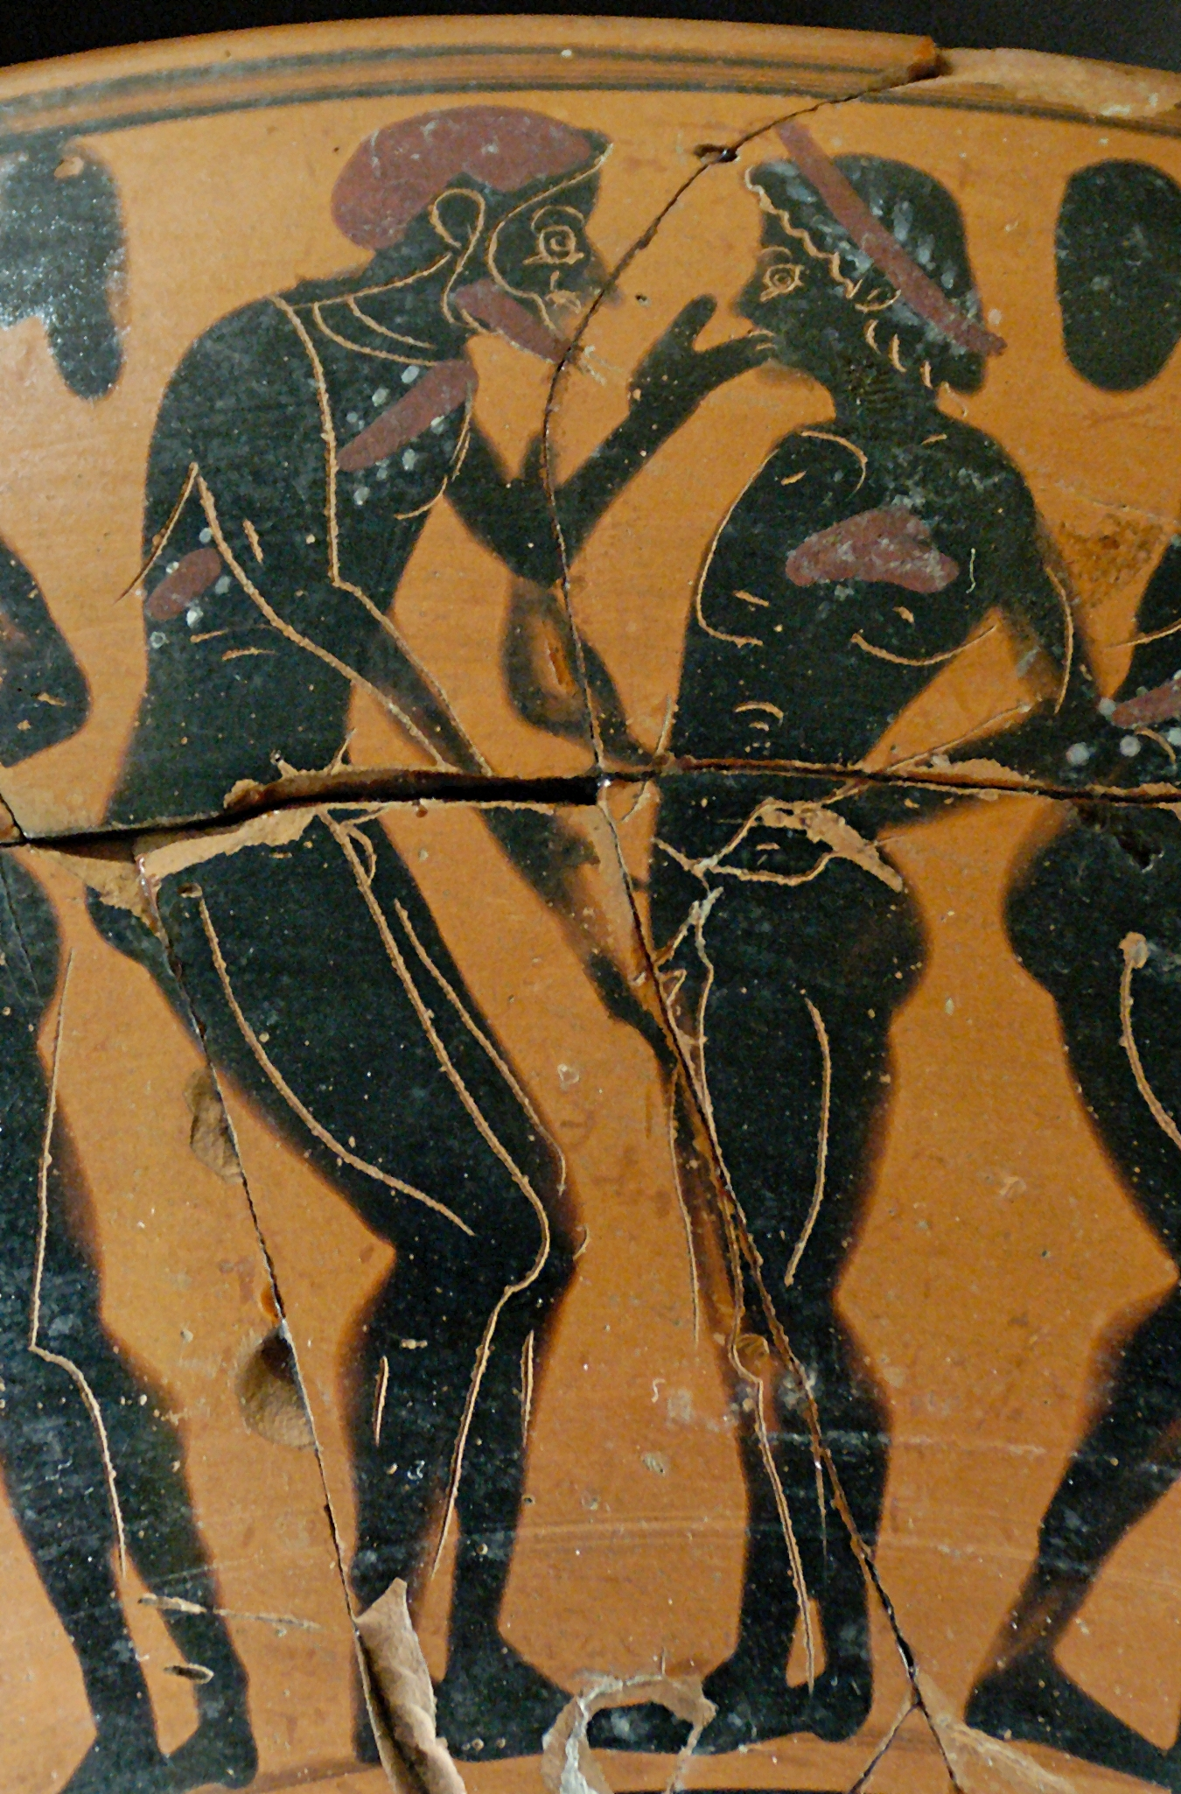
Een minnaar met zijn ‘pais’ of beminde, Attische kom, 530 v.o.t.
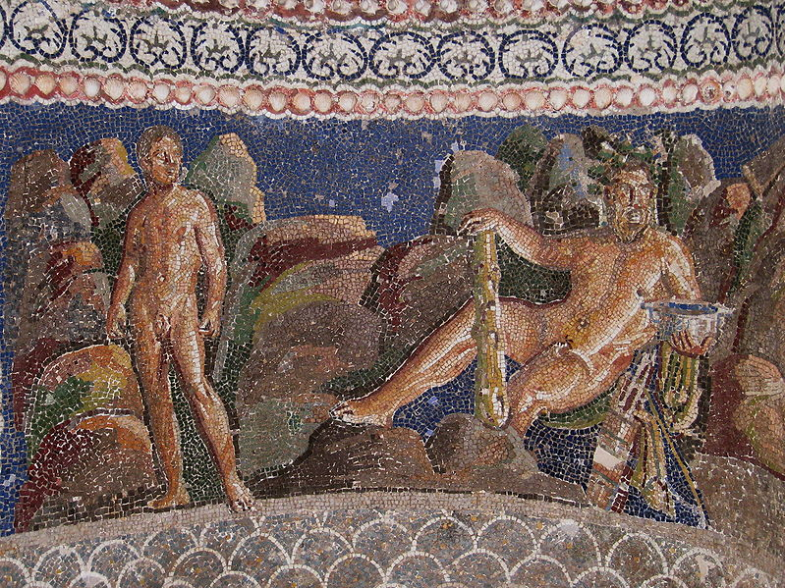
Herakles en zijn neef Iolaos, 1e eeuw v.o.t. (Anzio Nymphaeum, Rome)

Michael Grant & John Hazel, id., p.329
Patricia Turner &Charles Russel Coulter, Dictionary of Ancient Deities, Oxford University Press, 2001, p.229
Michael Grant & John Hazel, id., p.186
Apollonios van Rhodos, De tocht van de Argonauten. Jason, Medea en het Gulden Vlies, Atneneum – Polak & Van Gennep, 2000, p.88
Michel Foucault, Geschiedenis van de seksualiteit 2, Het gebruik van de lust, SUN, 1984, p.181
Michel Foucault, Geschiedenis van de seksualiteit 2, Het gebruik van de lust, SUN, 1984, p.181
Richerd Buxton, Griekse mythologie. Een compleet en geïllustreerd overzicht, Thames and Hudson, 2004, p.174
Richard Buxton, id.
Richard Buxton, id.
Richard Buxton, id.
Richard Buxton, id., p.176.
Richard Buxton, id., p.176
Zie http://en.wikipedia.org/wiki/Homosexuality_in_ancient_Greece
Zie http://en.wikipedia.org/wiki/Iolaus

